Министерство образования Республики Беларусь
Учреждение образования «Белорусский государственный университет
информатики и радиоэлектроники»

Факультет Компьютерного Проектирования
Кафедра инженерной психологии и эргономики
Дисциплина: Компьютерные системы и сети

ОТЧЁТ
к лабораторной работе
на тему
«Чат»

Выполнил: Проверила:
ст. гр.410901 Болтак С.В.
Зданович П.А.

Минск 2026
Задание: Создать программу для обмена текстовыми сообщениями между двумя и более компьютерами с использованием программного интерфейса Socket API.

Для запуска сервера в терминале переходим в папку проекта и вводим следующую команду:

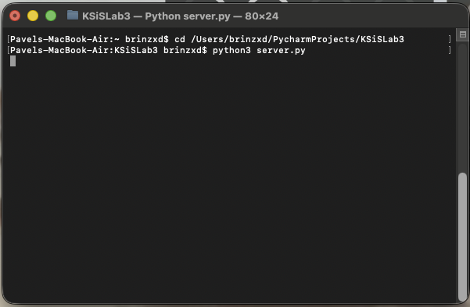

Появляется графический интерфейс, в котором мы выбираем его никнейм, IP и port:

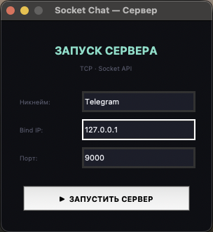

После запуска сервер слушает 127.0.0.1:9000 и ждёт подключения клиентов:

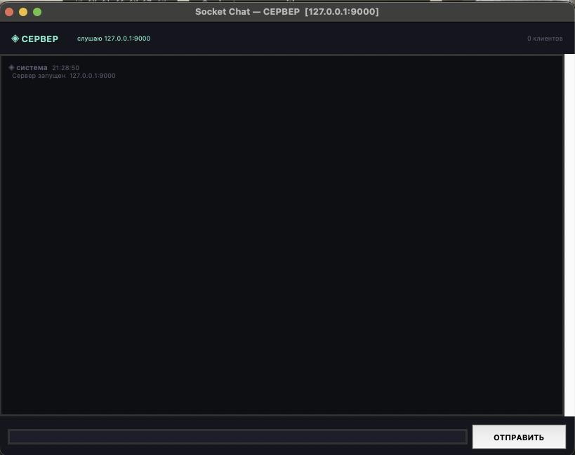

Подключаем клиента к серверу используя следующую команду:

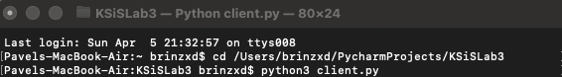

После чего повляется графический интерфейс, в котором нужно заполнить поля никнейма пользователя, IP и port хоста, а также ip клиента. Таким образом было в общем добавлено 3 клиента:

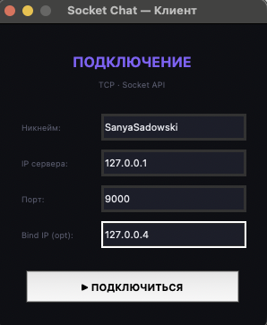
После подключения всех клиентов интерфейс сервера выглядит следующим образом:

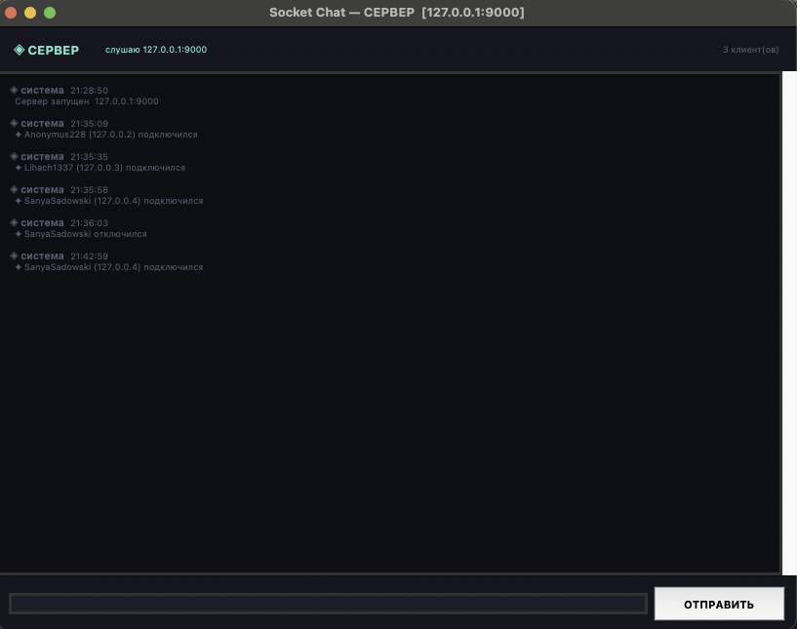

Интерфейс клиента выглядит следующим образом:

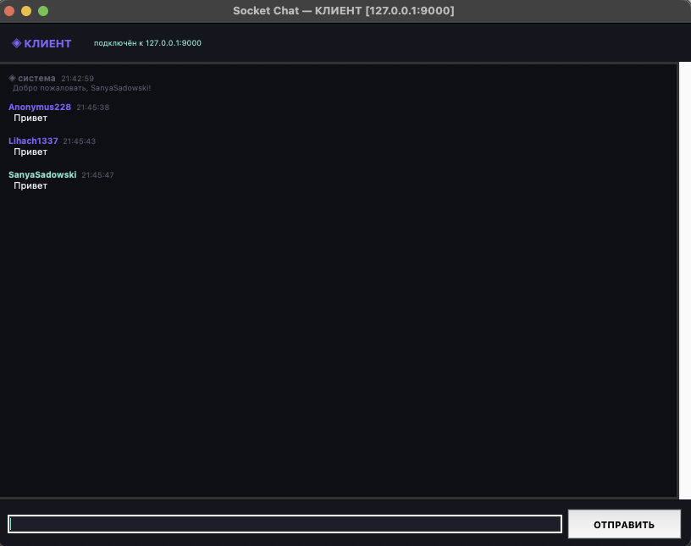
При отправке сообщения одним из клиентов, остальные также получают его.

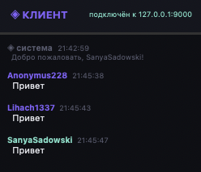

Работа программы в Wireshark:

Рисунок 1 – Троёное рукопожатие

Рисунок 2 – Отправка клиентом никнейма серверу

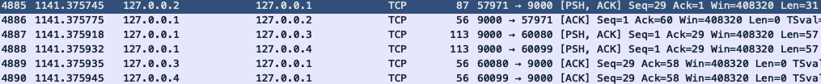

Рисунок 3 – Отправка клиентом сообщения

Рисунок 4 – Четырехстороннее завершение TCP-соединения

